ISOLATO 2 UNITA’ EDILIZIA 12

Tipo edilizio Descrizione del tipo edilizio Note

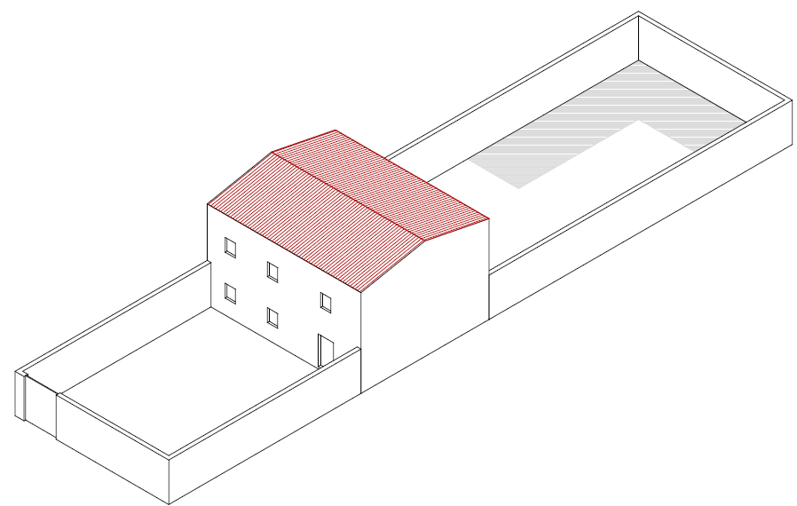

Tipo edilizio D –Edificio al centro della UE, su due livelli, con corte antistante e retrostante con sviluppo longitudinale perpendicolare all'asse stradale

Ue | Codice | Caratteristiche | Interventi | Specifiche prescrizioni | Oggetto intervento
2.12 | 1 | - recente, coerente con il contesto tipologico storico tradizionale a meno di trasformazioni reversibili | - manutenzione ordinaria, manutenzione straordinaria, ristrutturazione edilizia, demolizioni, sostituzione di elementi in contrasto con le tipologie costruttive e decorative di contesto con manufatti coerenti, variazione della destinazione d'uso | tinteggiatura e finitura dei prospetti secondo le indicazioni cromatiche riportate nell'Abaco dei colori | facciata
 |  |  |  | rinnovo e tinteggiatura infissi in legno esistenti secondo le indicazioni cromatiche dell'Amministrazione comunale | infissi
 |  |  |  | rimozione infissi eccessivamente degradati o non compatibili con i materiali ed i caratteri costruttivi tradizionali | infissi
 |  |  |  | rimozione elementi oscuranti eccessivamente degradati o non compatibili con i materiali ed i caratteri costruttivi tradizionali | infissi
 |  |  |  | posa in opera di infissi in legno tinteggiato, ad alta efficienza energetica, secondo le indicazioni riportate nell'Abaco degli elementi costruttivi | infissi
 |  |  |  | posa in opera di elementi oscuranti in legno tinteggiato tipo persiana o scuri, secondo le indicazioni riportate nell'Abaco degli elementi costruttivi | infissi
 |  |  |  | rimozione cavi e impianti elettrici, telefonici, televisivi ed antintrusione dai prospetti dei corpi di fabbrica e dei fabbricati accessori, dai muri su fronte strada | impianti
 |  |  |  | sostituzione del sistema di scolo delle acque meteoriche con un sistema compatibile con le caratteristiche costruttive tradizionali | impianti
 |  |  |  | rimozione unità esterne dai prospetti principali e conseguente ricollocazione nei prospetti secondari, non visibili dalla pubblica via ovvero sostituzione dell'impianto di climatizzazione con uno sprovvisto di unità esterne | impianti
2.12 | 2 | - recente, non coerente con il contesto tipologico costruttivo storico tradizionale  necessario sopralluogo | - manutenzione ordinaria, manutenzione straordinaria, ristrutturazione edilizia, demolizioni, eliminazione di elementi fortemente in contrasto con le tipologie costruttive e decorative di contesto, completamento degli interventi di finitura di prospetto secondo regole coerenti con il patrimonio costruttivo locale
2.12 | 3,5,6,7 | non determinato |  | necessario sopralluogo
2.12 | 8 | - spazi aperti |  | garantire un indice di permeabilità del suolo minimo pari al 50% della superficie dell'UE | suolo
 |  |  |  | tinteggiatura e finitura del muro di confine secondo le indicazioni cromatiche riportate nell'Abaco dei colori | confini
 |  |  |  | finitura superiore del muro di confine con un corso longitudinale di tavelle piene in cotto o intonaco tinteggiato, adeguatamente rinforzato per resistere agli agenti atmosferici ed alle escursioni termiche | confini
 |  |  |  | posa in opera di cancello o portale con caratteristiche formali compatibili con le indicazioni dell'Abaco degli elementi costruttivi | confini
 |  |  |  | possibilità di ampliamento

